La exención del I.V.A
Tras la obtención del C.I.F. y con carácter previo a la realización de operaciones económicas, es necesario el reconocimiento expreso de la exención del pago del impuesto del I.V.A.
Las entidades sin ánimo de lucro están exentas de la presentación de ese impuesto, salvo que "realicen habitualmente actividades empresariales o profesionales, y que éstas no se realicen exclusivamente a título gratuito", pero para que se reconozca esta categoría es imprescindible un reconocimiento expreso por parte de la Agencia Tributaria.
Ese reconocimiento viene desde dos procedimientos diferentes: uno la Exención de I.V.A en su clave 4 y otro en su clave 5.
En lo que se refiere a la exención de I.V.A. en su clave 4 se fundamenta en el reconocimiento de la aplicación de la exención en el caso de prestaciones de servicios y entregas de bienes accesorios a las mismas efectuados directamente a sus miembros por organismos o entidades que no tengan finalidad lucrativa.
Este apartado viene a decir que las asociaciones están exentas de declarar ese impuesto en las facturas que hacemos a los socios por la prestación de un servicio. El ejemplo más claro son las cuotas, en las cuales no es necesario aumentar el I.V.A. correspondiente.
Para conseguir este tipo de exención es necesario aportar a la Agencia Tributaria la siguiente documentación:
- Acta Fundacional
- Estatutos
- Certificado de inscripción en el Registro
- Solicitud de exención firmada por el Presidente de la Asociación (ver modelo de documento 5)
La exención de I.V.A. en su clave 5, es aquella por la cual se reconoce a la asociación la condición de entidad de carácter social.
Este tipo de exención nos permite facturar sin I.V.A. aquellas operaciones realizadas con motivo de las actividades propias de la asociación y en cumplimiento expreso de los fines de la misma (cursos, campamentos, acampadas, venta de publicaciones propias, etc.).
La obtención de la exención del impuesto en su clave 5, además de los documentos enumerados anteriormente para la clave 4, pasa por la presentación de una declaración expedida por el representante legal de la asociación, acreditando reunir los requisitos y condiciones especificados en el artículo 20.3. de la Ley del Impuesto sobre el Valor Añadido (Ley 37/1992).
La comunicación de dichos reconocimientos suele tardar alrededor de un mes, aunque si a partir de dos semanas nos pasamos por la Delegación de Hacienda podemos recogerla en mano.
Esquema Exención del I.V.A.
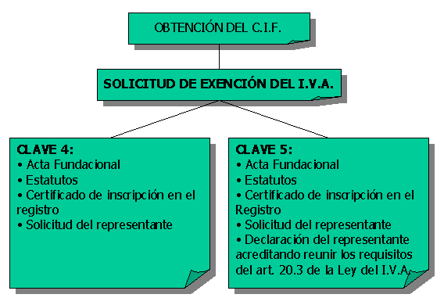
--------------------------------------------------------------------------------------------------------------------

José Carlos Martínez Cano
Departamento Participación y Atención Ciudadana-Registro Local Entidades-Centro Recursos Asociativos-Agenda Local 21
Concejalía de Relaciones Vecinales.
AYUNTAMIENTO DE CIEZA
Centro Cultural "Géneros de Punto"
C/ Fernando III s/n
Telf.: 968-76.08.00.--Ext. 2271
Fax: 968-45.51.08
Mail: josec.martinez@cieza.es
Móvil 654879566

"Las ciudades son libros que se leen con los pies".--(Quintín Cabrera)

Antes de imprimir este mensaje asegúrese de que sea necesario. Ahorrar papel contribuye a mejorar el medio ambiente.

